АИСТЫ

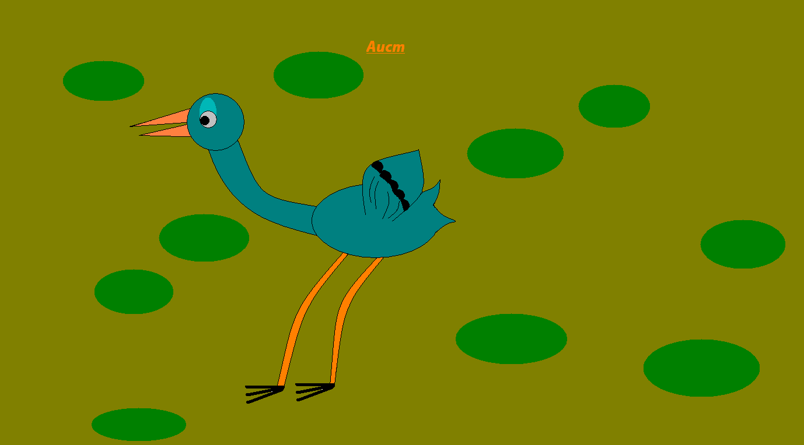
Аисты - загадочные и простые птицы одновременно. Множество интересных фактов открывается нам при близком изучении этих птиц. С ними связано множество сказок и легенд, стихов и песен. Как голубь повсеместно признан символом мира во всём мире, так аист на крыше является символом мира, согласия и возрождения в доме. Аисты устраивают гнёзда на деревьях, столбах, крышах домов, фабричных трубах. Гнёзда постоянно достраиваются и с годами становятся настолько огромными, что могут весить несколько центнеров. Самым старым считается гнездо, устроенное аистами на башне в восточной Германии, служившее птицам с 1549 года по 1930 год. Семья аистов создаётся очень просто: самец принимает в жены первую же подлетевшую к его гнезду самку. Если же в старое гнездо, где уже обосновалась молодая самка, вдруг возвращается и прошлогодняя подруга, между претендентками начинается борьба, и самец оставит в гнезде победительницу. Увидев на гнезде аиста, многие думают, что видят самку, но обычно это бывает самец. Будущие родители делят свои обязанности: самец высиживает яйца днём, а самка – ночью. В гнезде птицы откладывают от 2 до 5 яиц. Родители насиживают их по очереди 33 дня. В Африке и Азии встречаются зобастые аисты с голой шеей.

Слоны
Слоны — семейство, объединяющее самых крупных и сильных из ныне живущих наземных млекопитающих. Это высокие толстокожие животные тропических областей Азии и Африки, которые питаются молодыми побегами деревьев и кустарников. Слоны делятся на два рода — Индийские слоны и Африканские слоны.
Самое удивительное у слонов – хобот. Он образовался от сращения носа и верхней губы и состоит из 40 тыс. мышц, но при этом внутри не содержит ни одной косточки. Хобот служит своеобразным инструментом для добывания пищи, но не только для этого слонам нужен хобот. Его можно использовать, как мощное оружие, но делают они это очень осторожно, ведь без него гиганты не могут существовать. Взрослые слоны пьют с помощью хобота. Они засасывают в него полведра воды и отправляют в рот или обливают тело. Сила хобота колоссальна. Слон свободно поднимает им бревно до тонны весом и несет его сквозь джунгли. На кончике хобота у африканского слона находятся два выроста-пальца, а у индийского – один.
Слоны невероятно любят свою родину, и, если их увозят в чужую страну, они никогда не забывают родных мест, так вздыхают и тоскуют по своей стране, что не раз от слез и страданий теряют рассудок и умирают.
